MotionWarping
首先我们要启动运动扭曲组件，

然后我们把这个组件用c++来写一下，打开AWarriorBaseCharacter 这个类，添加一个运动扭曲组件，然后使用上配置
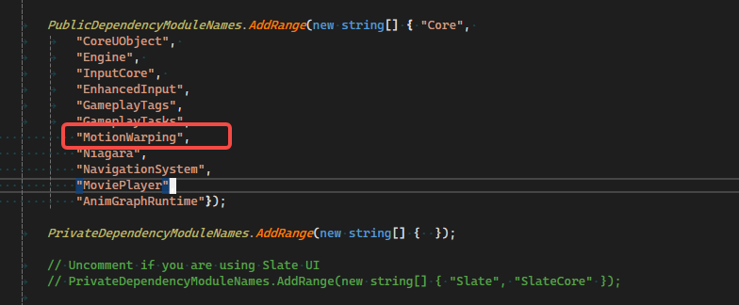
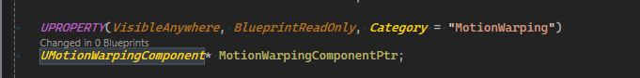
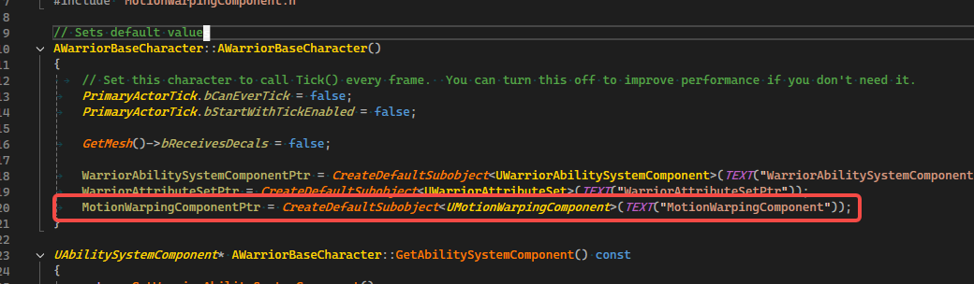
然后我们打开AM_GlacerMeleeAttack_1 这个Montage。添加上运动扭曲组件，设置如下图
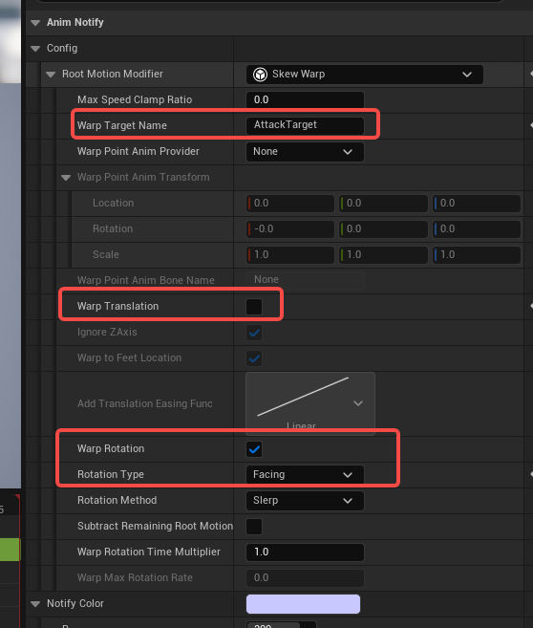
启动了运动扭曲组件后，需要启动运动的ｒｏｏｔ。

UpdateMotionWarpTarget
为什么实现在攻击的时候朝向玩家，我们使用行为树来实现这个功能。首先我们打开
BT_Guardian，然后我们新建立一个ServiceNode,父类我们选择BTService_BlueprintBase,
取名BTService_UpdateMotionWarpAttackTarget，然后我们重写ReceiveTickAI这个接口
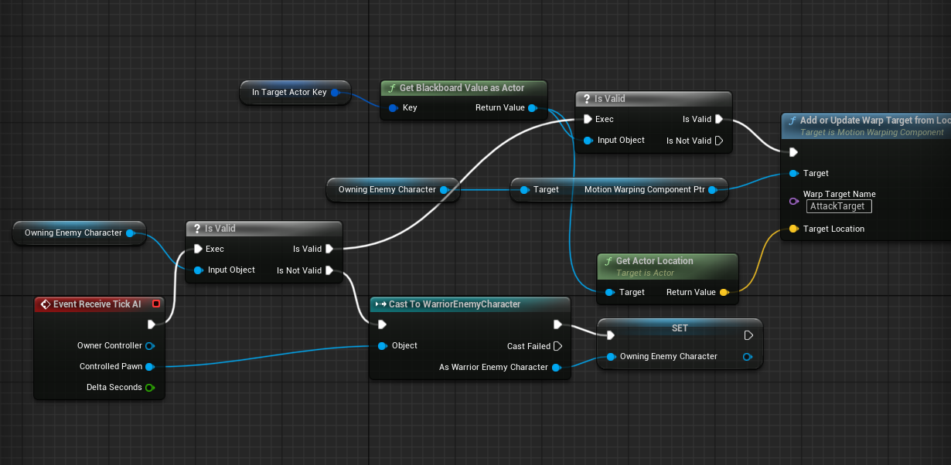
然后在行为树中可以这样来测试了
